Realizando commits

1. Depois de realizar as devidas alterações em um projeto, você pode realizar um commit, que basicamente significa subir modificações no código.
2. Para que possamos realizar commits, antes, precisamos analisar o status do projeto, então, podemos digitar o seguinte comando: Git status
3. Após isso, será exibido o seguinte resultado:

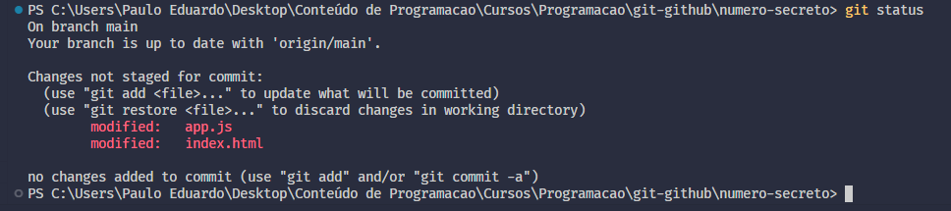

1. Isso se dá ao fato (arquivos apontados com a linha vermelha) que os mesmos foram modificados e precisam ser adicionados para logo após ser realizado o commit. Ou seja, precisamos usar o comando git add . (ponto). E logo após usar o comando: git commit -m “alterações de exemplo”.
2. Você também poderá ver o histórico dos commits realizados usando o código: git log

